JAVA基础

Java集合框架图

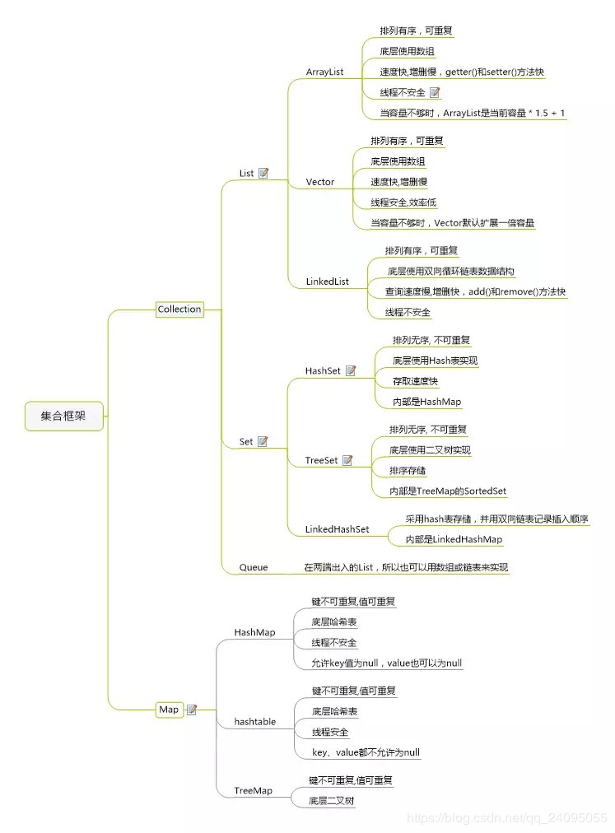

创建线程的方式

--继承Thread类并重写run()方法

缺点：不能再继承其他类，功能较为单一；多线程间无法共享线程类的实例变量

--实现Runnable接口

--使用Callable的Future

线程通信的方式

--使用volatile关键字

多个线程同时监听一个变量，当这个变量发生变化时，线程能够感知和执行具体的业务。

--用Object类的wait()和notify()方法

自动装箱

--弊端：有可能会创建多余的对象

ArrayList删除指定的元素：不能遍历删，否则会抛异常，要用remove方法

Array和ArrayList的区别：array大小固定，ArrayList动态；array必须得初始化，ArrayList不用

SQL

SQL注入

--将恶意的SQL查询或者添加语句插入到应用的输入参数中，再在后台SQL服务器上面解析、执行，进行攻击

--应对方式

单引号判断法。即在输入的数据后面加上一个 ’ ，若页面报错了，则存在SQL注入风险

三大范式

--数据中的每一列都是不可再分的数据项

--非主键元素依赖于主键元素。即数据中的每一列都和主键相关，而不能部分相关

--非主键元素和主键元素直接相关，而不能间接相关

事务的四个特征：原子性、一致性、隔离性、持久性

javaweb

servlet的生命周期

--生命周期的流程：创建对象（加载）🡪初始化🡪service()（请求处理）🡪销毁

注意：对象的创建只有一次（单例），初始化一次，销毁一次

--三个方法

init()：只会被执行一次，由容器初始化，初始化成功之后将缓存在容器中。它有两种初始时间：用户第一次访问时；服务器启动时

service()：每次请求都会访问此方法，每次请求都会创建新的request和response对象

destory()：当服务器关闭时由容器调用并销毁

框架

spring中的aop

--AOP：面向切面编程，即将那些与业务无关的，却为业务模块所共同调用的逻辑或责任（例如事务处理、日志管理、权限控制等）封装起来，便于减少系统的重复代码，降低模块间的耦合度，并有利于未来的可扩展性和可维护性。

springboot了解

spring的控制反转

网络

三次握手&四次挥手

--三次握手：建立一个TCP连接时，客户端和服务端共需发送三个包。目的是为了确保双方的发送能力和接受能力是否正常，为后面的可靠性传送做准备

第一次握手：客户端发送报文，并处于send状态

第二次握手：服务端接受报文后，处于received状态，再向客户端发送报文

第三次握手：客户端收到报文，处于established状态，然后向服务端发送报文，服务端收到报文后也处于established状态

此时，双方便建立了连接。

--四次挥手：TCP连接的终止需要发送四个包，这是由于TCP的半关闭导致的。所谓半关闭，指的是TCP提供了连接的一端在结束它的发送后还能再接受来自另一端数据的能力。

第一次挥手：客户端发送报文，停止再发送数据，处于wait状态

第二次挥手：服务端收到报文后，发送报文，表明自己已经收到了客户端的报文了，知道了他想断开连接的意思，处于close_wait状态。客户端收到报文后，处于wait2状态，等待服务端发出连接断开的报文

第三次挥手：如果服务端也想断开连接了，便发送报文，进入最后确认状态

第四次挥手：客户端收到报文后，进入时间等待状态，并发送报文给服务端。服务端收到报文后，处于断开连接状态。过了特定时间后，客户端也处于断开连接状态。

为什么需要四次：因为TCP是全双工的

osi七层模型

访问一个网站的流程（[www.baidu.com](http://www.baidu.com)为例）

--流程：在浏览器的地址栏输入地址，敲下回车键后。浏览器会先在电脑的host文件中获取域名对应的ip地址，若是获取不到，便会请求DNS服务器，翻译翻译。得到ip地址后，建立TCP连接。建立TCP连接是为了发送与接收数据，在这之前，会用到ip协议，ARP协议等，为了确定你的位置以及请求主机的位置。链路通畅后，会通过http协议，把请求发送出去。服务器响应后，返回一个网页，浏览器解析。

http状态码

--403：禁止访问

--404：访问出错

http1.0/1.1的区别

-

长连接是怎么实现的

数据结构

B树、红黑树、AVL树的区别

--B树：也叫平衡树，又称B-树，英文名称balance tree，是一种多路平衡树。一个m阶的B树规定了：

1.根结点至少有两个子女

2.每个中间结点都包含k-1个元素和k个孩子

3.每一个叶子结点都包含k-1个元素

4.所有的叶子结点都位于同一层

5.每个结点中的元素从小到大排列

--红黑树：也叫RB-Tree，它的结点颜色为红色或者黑色。它不严格控制坐、右子树高度差或节点数之差<=1，规定了

1.结点是红色或者黑色

2.根结点是黑色

3.每个叶子结点都是黑色的空结点

4.每个红色结点的两个子结点都是黑色

5.从任一结点到其每个叶子的所有路径都包含相同数目的黑色结点

--AVL树：左结点小于根结点，右结点大于根结点。左子树和右子树的高度差不超过1。AVL查找稳定，插入、查找、删除的时间复杂度都是O(logn)

有哪些数据结构

设计模式

单例设计模式

--确保一个类只有一个实例，并提供该实例的全局访问点。即使用一个私有构造函数，一个私有静态变量及一个公有静态函数来实现。

jvm

jvm各模块工作原理和流程

参数传值和引用传值的区别

jvm的结构模型是什么

内存分为哪几块

常用的Linux语句

cd 进入目录

mkdir 新建目录

rm-rf 删除

非技术问题

为什么要用你？你与其他人相比较有何优势？

你有什么想问我的吗？

A：您对我有什么建议